COTIZACIÓN No. 060401-26SV-W

Medellín 06 de abril del 2026

Señor
SNEIDER MEJÍA
AZIMUT
E-mail: smejia@azimutenergia.co
Móvil: 31288902916

ASUNTO: PRUEBAS VLF A CABLE XLPE A 1 TRAMO E INSTALACIÓN DE 6 CONOS PREMOLDEADOS TIPO INTERIOR EN EL MUNICIPIO DE SABANETA ANTIOQUIA DURANTE FIN DE SEMANA HORARIO DIURNO.

- CARACTERISTICAS TECNICAS DE LA OFERTA:

- TALENTO HUMANO:
La empresa cuenta con personal altamente capacitado y calificado para la ejecución de cada una de las actividades contempladas en el alcance de la oferta. El equipo de trabajo está conformado por tres (3) ingenieros electricistas, quienes cuentan con tarjeta profesional vigente, que los acredita legalmente para el ejercicio de la profesión, garantizando el cumplimiento de la normatividad técnica y la correcta ejecución de las labores asignadas.

- ALCANCE DE LA OFERTA:

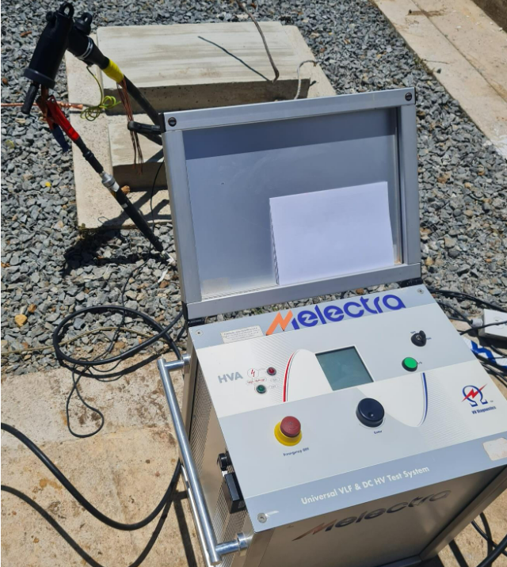
VLF: Pruebas VERY LOW FREQUENCY a cables de media tensión XLPE para detección de fallas.

- ENTREGABLES:
- Resultados de las Pruebas VLF
- Certificado de calibración.
- CONDICIONES ECONOMICAS:
FORMA DE PAGO | TIEMPO DE ENTREGA | SITIO DE ENTREGA | EXCLUSIONES | VALIDEZ DE LA OFERTA
100% Anticipado. | 10 días hábiles. | Sabaneta. | Obras civiles y Materiales no descritas en la oferta. | 06/05/2026.

CONCEPTO | VALOR TOTAL, ANTES DE IVA
Pruebas VLF A Cable XLPE A 1 Tramo – Fin de semana | $ 1.450.000
Pruebas VLF A Cable XLPE A 1 Tramo – En semana | $ 1.100.000
Instalación De 6 Conos Premoldeados Tipo Interior | $ 1.300.000

- NOTAS IMPORTANTES:
- Es necesario disponer de una fuente de alimentación eléctrica de 110 V en el sitio de ejecución.
- El cliente deberá garantizar que la acometida se encuentre previamente desconectada antes de iniciar las pruebas.
- Para la correcta ejecución de las pruebas, todos los tramos deben estar desconectados en ambos extremos.
- MELECTRA S.A.S. realizará las pruebas VLF con el objetivo de verificar el correcto funcionamiento de los elementos instalados en las redes de distribución de media tensión. Dichos elementos serán sometidos a una tensión sostenida durante un período determinado, con el fin de corroborar su adecuada instalación y condiciones de fabricación.
- En caso de presentarse la falla de alguno de los elementos sometidos a prueba, MELECTRA S.A.S. no se hace responsable del suministro, instalación y/o de los daños ocasionados por la pérdida de los mismos.
- La aprobación de la cotización por parte del cliente implica la aceptación expresa de estos términos y condiciones para la prestación del servicio.
- El cliente deberá contar con personal técnico calificado en sitio para realizar las maniobras de desconexión y conexión de la acometida necesarias para la correcta ejecución de las pruebas.
- El cliente suministra todos los materiales necesarios para instalar los conos premoldeados.



Sara Yecenia Villa Valencia
Asistente RH - Contable

Cel: 3052655310
E-mail: comercial1@melectra.com.co
Melectra S.A.S

